悠然居项目外销区玻璃栏板、护窗栏杆、铝板工程合同

成本代码：3.2.11
合同编号：BLT.JA.067

发 包 人： 河南浩德龙瑞置业有限公司
承 包 人： 河南金龙幕墙有限公司
工程名称： 悠然居项目外销区玻璃栏板、护窗栏杆、铝板工程
签订日期： 2024年7月12日
悠然居项目外销区玻璃栏板、护窗栏杆、铝板工程合同
发包人：河南浩德龙瑞置业有限公司（以下简称甲方）
统一社会信用代码：91410300MA9MYURF5B
承包方：河南金龙幕墙有限公司（以下简称乙方）
统一社会信用代码：91410106MA3XDE5N1Y
依照《中华人民共和国民法典》、《中华人民共和国建筑法》及其他有关法律、行政法规，遵循平等、自愿、公平和诚实信用的原则，双方就本悠然居项目外销区玻璃栏板、护窗栏杆、铝板制作及安装工程事项协商一致，订立本合同。
- 工程概况
合同名称： 悠然居项目外销区玻璃栏板、护窗栏杆、铝板（含外墙装饰铝条、铝镁锰板）制作及安装工程合同。
工程地点：河南省洛阳市文景路与渠东路交叉口东南角。
资金来源：自筹资金。
- 工程承包范围
1、悠然居项目外销区1#、2#、3#、5#、11#、13#楼工程图纸的玻璃栏板、护窗栏杆、铝板（含外墙装饰铝条、铝镁锰板）（含2#、5#楼复式户型上层临边护栏）制作及安装。
2、承包范围内图纸深化设计、加工制作、储运、安装（安装内容包括：栏杆、栏板、铝板（含外墙装饰铝条、铝镁锰板）卸货、搬运、就位、打膨胀栓、与墙体安装、玻璃栏板与结构墙/梁之间的玻璃背板、五金件安装、防雷接地连接等）及安装措施、栏杆、栏板、铝板（含外墙装饰铝条、铝镁锰板）的清理、垃圾清理及清运出场成品保护（自带保护膜）、与总包单位现场协调施工用电、通过验收、交工前框内外、栏杆、栏板、铝板（含外墙装饰铝条、铝镁锰板）保洁一遍，因质量问题引起的维修和更换、检测、验收、保修、交付甲方使用的各项检测及资料汇总工作、提供相应的各项合格证书及检测资料等，并配合建设工程项目的总承包方完成施工楼宇建设工程的竣工验收及备案工作。乙方加工前须自行核对清单、施工图纸及变更、详图，并至现场实地踏勘且进行栏杆、栏板、铝板（含外墙装饰铝条、铝镁锰板）施工的洞口复核，确认无误后再进行制作加工，包括为完成上述内容而有必要采取的隐含的所有施工及安全等各方面的措施等，及与本工程其他相关施工单位的配合等。
3、乙方严格按照施工图纸及规范进行深化设计，深化设计包括但不限于对平剖面节点（与混凝土墙体的连接方式，与保温位置的处理，拐角处理、防水处理）分楼深化设计并应得到甲方确认；乙方应严格按照甲方提供的详图进行生产、安装。由于乙方深化设计不完善所造成的相关安全、设计缺陷、质量缺陷、验收责任问题由乙方承担。
4、本工程如避雷接地等电位金属片已覆盖，总包负责找出等电位金属片，乙方负责按相关规范进行连接。
5、栏杆、栏板、铝板（含外墙装饰铝条、铝镁锰板）叶制作及安装前需现场准确核对洞口尺寸，并由甲方、监理方、总承包方、乙方四方对粉刷后的洞口净尺寸签字确认。
三、承包方式
1、本合同约定采用暂定总价，固定全费用综合单价的承包方式，固定综合单价应包含制作、安装工程的全部费用，包括但不限于施工所需的人工费、材料费、机械费、加工制作费、按要求配置辅材件、运输费、装卸费、施工安装费、施工水电费、安全文明施工费、成品及半成品保护费、检测费、垃圾清运费、清洁费、风险、质保、管理费、利润、税金等全部费用。甲方仅承担针对总承包方的配合费。
2、采取本合同约定的标准，包工包料、包质量、包验收、包制作安装、包工期、包风险、包售后服务等承包方式，按照甲方确认的设计施工图、材料，承包合同约定范围内玻璃栏板、护窗栏杆、铝板（含外墙装饰铝条、铝镁锰板）（含2#、5#楼复式户型上层临边护栏）工程的制作及安装。
3、栏杆主材材料调差，具体内容如下：
栏杆全费用综合单价仅对型钢管材材料调差：按照型钢材料价4106.19元/吨为基准价（2023 年4月 26 日“我的钢铁网”成都市场热镀锌方管 40*60*3.75 成都华岐4640元的除税价），根据甲方发出的书面实际供货通知之日“我的钢铁网”型钢管材价格与上述基准价对比，涨跌幅≤3%（含3%）的，全费用综合单价中型钢管材价格不作调整，涨跌幅＞3%的，根据超出基准价的价格调整全费用综合单价中型钢管材价格。

四、工期要求
本工程分批次制作与安装（分批次按项目书面通知为准），每批次生产安装周期45日历天。
1、本合同签订生效后，甲方按照供货数量、规格、工期等内容分批次向乙方发出通知，乙方应于收到甲方通知后安排生产制作，并根据甲方通知的要求按时供货及安装。乙方接到甲方进场通知后，应按照甲方工期要求组织人员进行供货及安装，确保在甲方通知要求的工期内全部供货及安装完毕。乙方在安装施工过程中不应影响土建施工单位及其他配合施工单位。
2、每批次总工期为 45 日历天。其中制作工期 15 日历天，安装工期为30日历天。计划开工日期：2024 年5月10日，具体开工时间以甲方发出的书面通知为准，（具体工期按照项目实际情况进行调整），乙方承诺满足甲方的工期要求且并不要求工期补偿/赔偿。
3、施工过程中如遇甲方责任或不可抗力等因素所延误的工期，经甲、乙双方签字认可调整，以此确定完工日期。
五、合同价格
1、合同含税暂定总价为¥ 7932175.45 元（大写人民币 柒佰玖拾叁万贰仟壹佰柒拾伍元肆角伍分（以下简称“合同总价”）。其中不含税金额为¥ 7277225.18元 ，增值税税金为¥ 654950.27 元 ，税率 9 %。详见附件《价格清单》。
2、增值税税率说明：
2.1、合同价增值税税率按9%计算，如因国家税收政策变化引起增值税税率调整，增值税税金依据国家增值税税率调整进行增减调整，合同价随增值税税金增减进行增减调整（合同不含税金额不变）。增值税税金增减金额随付款节点进行调整，结算总价的税金按实际付款时税率进行结算。
2.2、如因乙方纳税资格变更引起增值税税率变化，风险由乙方自行承担（税率增加的，甲方仍按原税率支付税金；税率减小的，甲方按减小后的税率支付税金）。

六、工程价款支付
1、本合同不安排预付款；
2、根据实际施工安排分批、分类施工，分批、分类付款；
3、进度款支付：
3.1玻璃栏板框架安装完成，支付已完成工程价款的40%；玻璃安装完成，支付已完成工程价款的80%；
3.2铝板框架安装完成，支付已完成工程价款的40%；铝板安装完成，支付已完成工程价款的80%；
3.3护窗栏板安装完成，支付已完成工程价款的80%；（以上不具备施工条件的除外）
4、每批次全部安装完毕，经甲方及监理验收合格后，支付至已完成工程价款的85%；
5、工程全部完工后并经甲方及监理验收合格，乙方应向甲方提交竣工资料后支付至已完工程90%；
6、结算等所有文件经甲方确认,办理正式竣工验收合格后，配合甲方3个月内完成结算手续后付至结算金额的97%。
7、工程剩余金额（即结算金额的3%）留为质保金。工程质保期为两年，自工程全部施工完成，并经甲方及监理验收合格之日起开始计算。质保期满且无质量问题无息退还剩余款项（若有）。质保期内，如因工程质量问题、用料质量问题、维修或乙方其他违约行为等导致乙方存在应支付未支付款项或甲方代乙方支出的款项的，甲方有权在工程质保金中直接扣除，质保金不足以弥补甲方损失的，乙方应负责赔偿。
8、每次付款前及/或选择以工抵方式支付的，乙方应按甲方要求出具合法有效的增值税专用发票，乙方延期出具发票或出具的发票有瑕疵，甲方可延迟付款且不视为违约。当甲方向乙方累计支付款项至本合同结算价款的97％时，乙方须向甲方开具结算价款100％的合法有效的增值税专用发票，否则甲方除扣留质保金外，还有权延迟支付该批次工程款且不视为违约。乙方应在开票之后5个工作日内将发票送达甲方，甲方签收发票的日期为发票的送达日期。
9、乙方应提供合规发票，乙方开具发票不合规时出现税务问题，乙方应承担赔偿责任，包括但不限于税款、滞纳金、罚款及其相关的损失。不合格发票包括但不限于以下情形：开具虚假、作废等无效发票或者违反国家法律法规开具、提供发票的；开具发票种类错误；开具发票税率与合同约定不符；发票上的信息错误；因乙方迟延送达、开具错误等原因造成发票认证失败等。
10、对发票不合规的约定：
10.1、乙方提供的发票为增值税专用发票的，因乙方迟延送达、开具错误等原因导致其提供的增值税专用发票没有通过税务部门认证，造成甲方不能抵扣的，甲方有权拒绝接收。
10.2、乙方开具虚假、作废（因正常业务需要作废发票，乙方不需要承担责任；如乙方提供作废发票未告知甲方由甲方或其他部门人发现的，要求重新开具并要承担责任）等无效发票或者违反国家法律法规开具、提供发票的，乙方应自行承担相应法律责任，赔偿由此给甲方造成的全部损失并应向甲方支付合同总价20% 的违约金，乙方提供履约保证金的，甲方有权扣除乙方全部履约保证金，以上违约金或履约保证金不足以弥补甲方损失的，乙方应予赔偿；乙方重新开具的发票仍与合同约定不符的，乙方除按本项前述约定承担责任外，甲方拒绝接收；乙方无法开具发票的，乙方除按本项前述约定承担责任外，乙方应退还甲方已付款项，赔偿由此给甲方造成的全部损失，甲方有权终止合同。
11、其他税务风险的合同约定：
11.1、如果甲方丢失增值税专用发票联和抵扣联，乙方应向甲方提供专用发票记账联复印件，并加盖乙方发票专用章。如因甲方丢失发票原因导致乙方被税务机关处罚的，甲方应承担由此产生的后果及费用。
11.2、如果获得开具的汇总专用发票，则乙方应提供其防伪税控系统开具的《销售货物或者提供应税劳务清单》，并加盖发票专用章。
12、真实发生且合理合规的设计变更、现场签证事项，在按甲方制度审批完成后的次月随节点进度款进行付款（每次具备支付条件的签证变更金额累计金额需超过3万元，累计已审批变更签证金额不足3万元时依次滚动到下节点，甲方内部流程显示为审批中或未发起审批的金额不具备支付条件）；支付比例为流程已审批完成且已确认金额的80%，剩余20%于竣工结算后支付。
七、施工技术及体系要求
1、 技术标准
本次工程内容执行国家现行相关工程建设法律、法规、强制性标准及相关技术规范
1.1、《建筑工程施工质量验收统一标准》GB50300-2013
1.2、《建筑装饰装修工程质量验收规范》GB50210-2013
1.3、《钢结构工程施工质量验收规范》GB50205-2001
其他与本工程有关的现行工程技术、质量评定标准、施工验收标准及规范。
说明：
（1）以上引用标准，如果已有更新标准，则执行新标准。
（2）以上只列出一些主要规范、标准，本项目涉及的有关内容按相应规范、标准执行。
（3）以上所列的主要技术标准和规范，如未能达到国际或国内最新标准时，乙方应在设计、施工及选用设备和材料时按最近的国际或国内标准执行，并提供采用的国际或国内标准、规范和所应用的最新版本的有关技术依据资料。
1.4、浩德地产护栏施工工艺标准。
2、技术要求
（1）扶手杆与两端墙体应设置锚固脚，进行锚固。
（2）护窗栏杆、栏板栏杆竖向立杆间距（净间距）小于等于110mm。所有立柱净间距应小于等于1200mm。
（3）所有焊口处均应使用二氧化碳保护焊，所有承插口缝隙不大于1mm。
（4）栏杆安装过程中包含防雷接地工作内容，防雷预埋不包含在施工内容中，与防雷预埋连接相关的施工工程（包括但不限于材料费、安装费、人工费等一切费用）全部包含在本合同总价中。
（5）栏杆底部、侧面与墙柱接触点处都应加装装饰盖板（盖板材质颜色同栏杆）。
（6）安装过程中如破坏粉刷层或污染墙面（保温层）应修复破坏部分并恢复原状，产生垃圾自行清理。
3、防锈措施
（1）对于栏杆所有焊接处，需做抛磨去毛刺处理。
（2）喷涂表面应使用静电喷涂法，在喷涂之前，管材必须进行磷化处理。
（3）在进行喷涂工艺之前应对管材已发生锈斑部分及油污部位进行打磨清除，并刷防锈漆。
4、材质要求
（1）所用钢管为热镀锌焊缝钢管，钢管内、外壁镀锌。
（2）钢管标注尺寸中厚度均应满足国家相关规范要求厚度尺寸偏差要求，禁止使用下差管、扩口管。
（3）固定膨胀螺栓必须使用镀锌螺栓，M12*160及更大规格型号，为沉头型（安装后外部仅露一个帽）。
（4）锚固脚所用钢板厚度不得小于8mm，并做防腐、防锈处理，颜色同栏杆。
（5）栏杆喷涂采用氟碳喷涂，颜色为蓝灰色。
（6）进场后需按招标图纸提供深化图纸，经甲方设计部门签字确定后方可施工。
（7）《浩德地产护栏施工工艺标准》。
八、 材料进场及施工要求
1、所有材料必须先送样品供 甲方、监理确认并封样（封样地点：项目工程部）后，方可进场施工。各种材料的技术等级、光泽度、外观等质量应符合设计图纸、甲方封板要求及国家现行行业标准优等品的要求。若实体样板最终甲方验收不合格，乙方不配合整改，或整改后仍验收不合格的，乙方无条件退场。材料送样须包括但不限于以下材料：
（1） 主要型材及配件小样（型材长度不小于300mm）；
（2）成品栏杆、玻璃栏板样品；
（3）相关五金件。
2、上述材料除须同时提交相关厂家资料及检测报告外，所有封样材料必须进行三方（甲方、乙方、监理 ）会签方可使用。乙方应确保所有进场施工材料之厂家、规格、型号为甲方及监理所审批认可。
3、材料半成品进场必须经过监理、甲方工程师按合同要求履行验收手续（保留验收手续，以备查验），并按有关规定进行取样送检。甲方有权抽取材料进行破坏性检测，其费用由乙方承担。
4、玻璃栏板、护窗栏杆、铝板（含外墙装饰铝条、铝镁锰板）施工前应按当地的有关规定抽验，进行检测试验，合格后方可大面积施工。
5、乙方施工进度及顺序应满足总包的要求和管理，穿插施工。
6、图纸深化及洞口量尺要求：
6.1、乙方须按照施工图纸及详图结合有关当地部门、国家及行业规范或标准、工程的建筑结构及机电施工图的要求进行深化节点设计并完善工作，甲方及监理签字确认后方可按有关图纸进行加工工作，否则所有返工导致的费用及工期延误等全部责任将由乙方负责。
6.2、所有玻璃栏板、护窗栏杆、铝板（含外墙装饰铝条、铝镁锰板）的尺寸和数量均需经现场复核，并对设计进行相应的调整。若因现场尺寸及数量与设计图纸不符造成返工的费用及逾期的责任等由乙方负责。若有临时发生的现场变更和增补工程，乙方承诺尽快完成变更和增补工程的设计，并须经现场监理和甲方的确认后开始施工。
7、乙方应于进场施工前提交施工组织设计以说明工程的准备工作、管理架构、材料审批计划、质量保证计划、验收计划、整体进度计划包括但不限于深化设计、材料送审计划、制造、运输及安装计划、现场储存计划、检测安排、成品保护计划、淋水测试方案、安全计划、交付工作安排（至少含完工清洗计划和相应措施及其他人员配置）。
8、乙方须按设计要求提供整套实物样板（包括立柱、扶手、玻璃、预埋件及其他配件，以便观察各构件及配件之安装情况）予甲方及监理审批。
9、工程完工后，除按规范、标准要求验收外，所有未能通过验收之施工必须进行整改，整改工作必须有全过程记录，记录内容应包括过程照片。整改工作完成后乙方须提交有关资料予甲方及监理要求复检，复检验收合格后方可进行下一道工序。乙方须妥善保存所有施工记录，该记录至少包括自检及整改记录。甲方及监理有权抽查。乙方必须针对甲方或监理发出有关整改之函件及时作出回复或采取补救措施，否则将按罚款条款进行处理。
10、每周进度报告内容应包括形象进度照片、加工厂进度、材料运输进场进度、材料及资料送审及审批进度、施工计划、施工问题、施工进度统计包括核对洞口、安装进度、发泡剂施工进度、收口进度以及调试进度等。
11、乙方必须通过前置的验收程序方可进行下一道工序。请注意当有关规范、法规、标准或合同内出现差异及矛盾时，应以现行的规范为准。

九、现场安全文明施工及管理要求
1、乙方要确保安全施工，派专人负责具体的安全工作，并经常性地做好安全宣传教育，严防安全隐患，杜绝伤亡事故和火灾的发生。如发生事故，责任由乙方负责，与甲方无关，乙方同时保护现场并及时上报有关部门。
2、乙方及乙方派驻施工现场的项目经理须向甲方签订安全责任书，对工程质量、安全作出相应承诺和确定目标值。若上述目标不能达到，自愿向甲方给予经济补偿和承担相应的法律责任。
3、施工现场用电器具应有接地、接零装置和线路布置规范化，安全防护措施到位。乙方自身职工、与甲方有关的第三方人员在现场发生伤亡事故，其经济责任、法律责任和其他民事责任均由乙方负责。
4、乙方应加强对职工的教育。施工现场严禁出现饮酒、打架斗殴、赌博和其他违法违章现象，每发现一次，乙方给予甲方5000元/次的违约金。
5、乙方严禁对现场甲方工作人员、与甲方有关第三方人员、监理人员等，进行请客、行贿。甲方发现一次无论何原因将对各方参与人员给予发生数额10倍以上的经济处罚，达到刑事责任时，将依据有关法律追究当事人的刑事责任。
6、乙方需遵守甲方、监理及总包单位的相关安全规程制度，否则相关各方有权视情形予以经济处罚。
7、乙方在施工中要服从甲方、监理、总包单位的统一指挥，做好防尘防噪措施，各项措施和管理达到示范工程标准。
8、乙方应保证施工现场的卫生标准、噪音标准、扬尘治理等指标满足国家、地方的有关规定。施工中因乙方违反规定造成的损失和发生的费用（若主管部门罚款）均由乙方承担。
9、施工过程中如发生扰民或民扰，由乙方与甲方协调解决，费用乙方承担。
10、安全文明施工及管理需满足《中浩德地产有限公司（安全文明施工标准图册）》中对应的要求。
11、玻璃栏板立柱及扶手安装后，应采用绿色阻燃安全网对立柱之间的空档固定牢固，确保临边防护安全。
12、无论乙方人员以何种原因，均不得发生上访、围堵售楼部/项目部/政府部门等影响甲方品牌等现象，如发现一次，乙方给予甲方50000元的违约金。
13、其他未尽事宜，详见《悠然居项目现场管理制度》。
十、质量要求及验收
1、工程质量目标为达到图纸及相关规范要求的合格标准。
2、适用标准、规范：国家、河南省现行的钢构安装工程相关施工验收规范、标准。
3、本工程要求一次验收合格率100%，同时满足图纸设计和甲方的要求。因乙方原因导致工程质量达不到工程质量目标，乙方应无条件返工直至达到合格标准，并承担由此造成的一切损失。同时，甲方不予工期顺延。
4、材料进场时，通知甲方、监理同时进行验收，如发现有不合格材料应立即退场并进行调整，合格后方可加工，同时现场封样处理。乙方要负责消防验收通过。每栋楼栏杆不少于2次破坏性试验，费用由乙方承担。
5、施工中，凡出现质量不合格或不符合相关规范要求的工程经甲方、监理或政府相关部门提出进行返工的，乙方必须认真执行，并承担由此发生的全部费用，乙方并不能因此而获得工期顺延。
6、进场后，乙方必须认真执行《现场管理条例》。如乙方不能认真完成相关的管理要求，监理将根据情况对乙方下发《整改通知单》，乙方在接到《整改通知单》后须按要求整改，否则，监理将按照《现场管理条例》进场考核，乙方并承担甲方因此所造成的一切损失。
7、隐蔽工程由乙方书面通知甲方、监理，由甲方 、监理相关工程技术人员到现场检查验收，经验收合格后并履行隐蔽工程签证手续，乙方可将该部位隐蔽，若甲方验证合格后48小时内未履行签证手续，乙方可视为甲方同意隐蔽。
8、分项工程安装完毕，乙方应通过自查自检，认为合格后，通知甲方、监理验收，验收合格后，甲方、监理应及时给予办理验收签证手续。
9、关于栏杆避雷有关规定，乙方严格满足避雷连接要求，同时并对避雷连接部分进行隐蔽、美化处理。
10、《浩德地产栏杆施工工艺标准》。
11、《中浩德地产集团工程精细化手册1.0工艺标准》中对应的要求。
12、工程竣工后，乙方通过自检、自查，并进行调试、开通、试运行正常后，认为具备条件时，乙方应以书面的方式向甲方、监理方提出验收申请，甲方自收到申请之日起5个工作日内给出正式回复，并在回复之日起5个工作日内组织相关人员验收，并提出验收意见，甲方认为不具备验收条件的除外。
13、验收中如发现不合格需返工或修补的部分，乙方应及时进行整改并在规定期限内完成。经验收合格后再进行移交，由此发生的费用及产生的责任由乙方承担；
14、竣工工程验收以国家规定的施工验收规范质量检验标准为依据，在进行竣工验收时，乙方应向甲方提供增减工程变更的有关手续和中间交工验收纪录、隐蔽验收工程纪录、所有材料及设备合格证书产地证明等有关材料、所有安装工程的竣工图纸；
15、工程验收合格后，乙方负责按工程竣工资料归档要求，提交满足相关建筑工程质量监督部门对技术资料的要求的竣工资料，把有关资料送交总包。
16、乙方负责办理向甲方和监理公司验收手续及负担有关费用，验收合格后，乙方应向甲方提供工程验收合格证书。对于验收中存在的施工问题乙方应无条件进行整改，涉及不同标段相连结的施工问题，乙方应主动进行协调并解决问题。

十一、工程变更
1、乙方应严格按照经甲方审核签认的施工图纸施工，不得随意变更；若确需变更，应按程序报甲方同意后，方可变更施工，乙方擅自变更的，应自行拆除并按图施工，且因此否则造成的一切后果均由乙方负责。
2、施工过程中，若甲方需要增减项目或变更项目应提前以书面形式通知乙方，乙方同意满足甲方需求。
3、变更、签证的计价原则：本合同执行期间，若因甲方设计原因引起的设计变更，由甲方出具设计变更单。因设计变更引起部分分项工程子目的增加，该项子目的综合单价在合同中（即后附表工程量清单汇总表）有相同子目的执行相同子目的单价，合同中后附表中有相近子目的按相近子目执行；若合同中后附表无适用或类似于变更、签证工程综合单价的，则由甲方认价后按照认价计入结算；若在施工过程中未由甲方认价的，结算时按照甲方认为可行的单价计入结算，乙方不得有任何异议。

十二、结算
1、结算依据：甲方审核签认的施工设计方案、甲方认可的变更签证、施工合同、补充协议、招标、投标文件等。
2、结算价款＝现场验收合格工程量*全费用综合单价±变更、签证造价－其他应扣费用。
办理竣工验收、合格证、检测费用等由承包方自行承担。
3、结算时依据图纸和现场实际情况，结算总价＝固定综合单价×施工图的玻璃栏板、护窗栏杆、铝板（含外墙装饰铝条、铝镁锰板）洞净口面积±变更签证造价－其他应扣费用，玻璃栏板、护窗栏杆、铝板（含外墙装饰铝条、铝镁锰板）净面积为粉刷后的洞口面积。若变更签证有附表中产品等形式之外的形式与后附工程量清单项目相同或相近的，则采用其相同或相近的单价；如后附工程量清单项目中没有相同或相近的，则由甲方认价后按照认价计入结算，其价格另行协商，并在结算时执行，结算后并入结算总价；否则按照甲方单方认定价格执行，计入结算总价。
4、乙方结算资料在报送甲方时一次性报送完整，在甲方结算审价过程中，不再接受增加任何结算资料（图纸、签证变更单、价格凭证等），送审的结算书中若有遗漏项目均作为让利给甲方，不再作增加调整。
5、乙方报送结算书应诚实准确，若最终审减额（报送金额—结算金额）超过结算金额的5%，则需要乙方向甲方支付超出5%部分的费用的3%作为违约金，且违约金在结算金额中一次性扣除。
6、若甲方需在本合同约定的标的或工作量以外委托乙方完成一定的工作量，应以正式书面形式将具体工作范围、价款、完成时间、付款方式等主要内容通知乙方。若无正式书面委托，甲方不予结算。
7 、设计变更与现场签证必须进行一单一算、一月一清。为了保证甲方成本管理部、项目工程部及乙方三方资料的完整性和一致性，每月5日之前，应按“一月一清”的原则，对上月所有甲方发出的设计变更单和收到的工程签证单进行核对和清理，并签字确认。对于乙方在结算时提出的、月结月清中未登记的设计变更和现场签证，甲方有权不接收、不计算、不结算和不支付费用。
8、调差及其他:本工程对市场价格波动引起的调整，对铝锭、玻璃主材价格（包含运杂、运输损耗、装卸等费用）进行调整；其余所有人工、材料、机械等均不随市场价格或政策变化而调整，具体调整方式：铝板、玻璃材料的调差如下:
8.1、铝锭(为铝板材料的调价):
(1)投标时铝锭主材价格由投标人结合市场自主报价;
(2)基期铝锭除税价格A(税率13%):本次合同铝锭按照2024年4月26日长江有色金属A00铝MA1当日均价18079.65元/吨作为基准价;恰遇周六、日、休市日、节假日，则按周六、日、休市日、节假日前一个交易日均价执行(除税价格);
(3)施工期除税价格B(税率13%):以铝板开工当日(以甲方通知开工令进场日期为准)的铝锭价格(遇到节假日无价格时，前一个交易日)为施工期价格;当施工期价格与基期铝锭价格之比浮动率在±5%以内(含±5%)不予调整，超过±5%时，只对超出部分进行调整(除税价格);
(4)铝材调差费用=[B-A*(1±5%)]*可调差铝材总量*(1+合同增值税税率)，上涨时为+5%，下跌时为-5%;
(5)调差部分只计税金，其他均不作调整;
8.2、玻璃(仅对浮法玻璃原片进行调差，二次深加工钢化、镀膜、中空、加胶、防火处理等不调差)
处理等不调差)
(1)投标时玻璃主材价格由投标人结合市场自主报价:
(2)基期玻璃除税价格PO(税率13%):以2024年4月下旬价格为基期价格;玻璃价格以国家统计局
(http://www.stats.gov.cn)“流通领域重要生产资料市场价格变动情况”公布的“浮法平板玻璃5mm”价格为准;
(3)施工期玻璃除税价格P1(税率13%):以开工当日(以甲方通知开工令进场日期对应的上旬、中旬或下旬)算术平均价格为施工期价格;当施工期价格与基期价格之比浮动率在±5%以内(含±5%)不予调整，超过±5%时，只对超出部分进行调整(除税价格);
(4)玻璃调差费用=[P1-P0*(1±5%)]*可调差玻璃总量*(1+合同增值税税率)/(80.00或66.67或40.00)，上涨时为+5%，下跌时为-5%;
(5)玻璃总量玻璃总量的计算，吨单价与平米单价折合关系为:5mm厚每吨=80.00㎡，6mm厚每吨=66.67m，8mm厚每吨50.00m，10mm厚每吨=40.00㎡;双层或三层玻璃按同型号叠加计算。

十三、质保期

1、本工程的质保期为两年，自项目整体竣工验收合格之日起计算。

2、质保期内若有施工质量问题、用量问题等，乙方必须在接到通知后的 24 个小时内派员维修并在24 小时内完成修复，因质量问题引起的损坏，乙方免收一切费用；对于质保范围外的维修，乙方承诺仅向甲方收取更换的材料、部件的成本费。若乙方在收到通知后不及时派员维修，甲方、物业管理公司有权另请人员修理，费用在质保金中扣除，如质保金不足以支付的，甲方有权向乙方追偿。因质量问题给甲方或第三方造成损失的，乙方承担赔偿责任。

十四、双方责任与义务
1、甲方的责任与义务
1.1、负责向乙方提供施工图纸、设计变更等技术资料，以此作为乙方施工的依据。
甲方向乙方提供图纸日期和套数：甲方在开工前7天内向乙方提供施工图纸一式贰套。
1.2、负责组织本安装工程的图纸会审。
1.3、甲方指派一名甲方代表，甲方代表：杜飞，电话：1863834437。负责本合同项目工程质量及进度的督查。
1.4、对乙方呈送的报告和请示及时作出批示。
1.5、负责协调施工用水用电，为施工提供便利条件；费用乙方自理。
1.6、协调解决乙方材料堆放场地等施工必备条件，费用乙方负担。
1.7、协调乙方与主体、装修施工单位的关系。
1.8、履行合同约定的义务。
1.9、甲方应做的其他工作：若发生，双方协商解决。
2、 乙方责任与义务：
2.1、指定一名项目经理，负责本项目的组织、管理工作（主要技术负责人和项目经理常驻现场），项目经理每周现场工作时间不得低于5天，每少一天按伍佰元/天支付违约金，项目经理： 李鹏举 ，身份证号 410329198710255035 电话：18037011230，其余技术管理人员乙方须提交甲方认可。
2.2、组织施工人员和材料、机械设备进场。
2.3、严格按照经甲方、监理审核的文件及有关技术规范进行施工、保质、按期完成合同所要求的工作内容并负责竣工验收前的一切成品保护工作。
2.4、负责施工现场的安全管理工作。严格做好施工期间的一切劳动安全保护工作，必须服从总包方、监理方、甲方及政府主管部门的安全管理，施工过程中因乙方原因造成发生的事故，一切损失和责任均由乙方自行负责。
2.5、接受甲方和监理对工程质量和进度的监督和检查，根据甲方、监理的意见，对不符合质量要求的部位认真进行整改，直至符合施工图纸和国家施工规范要求。
2.6、提供工程所用设备和材料随机提供的质保书等相关资料，具有相关的加工及安装资质。
2.7、履行合同约定的义务，合同约定应由乙方完成的工作内容(包括但不限于：承包范围内的工程、图纸会审纪要、设计变更、现场签证等)，如乙方拒绝施工或不能按合同要求的工期或质量标准完成施工，甲方可安排第三方实施，并按照另行委托造价的1.3倍从乙方下一次的付款节点中扣除，且影响工期的责任由乙方负责。

十五、违约责任
1、除不可抗力外，甲乙双方应严格遵守本合同的条款，否则，违约方须承担违约责任。
2、若乙方未能按期进场、按本合同约定工期完工，视为乙方违约，每逾期一天，按合同总价款的1%向甲方支付违约金。
3、乙方存在其他违约行为但未达到甲方行使单方解除条件的，每存在一项/次违约行为，乙方应按2000元/次（项）向甲方支付违约金。
4、乙方提供的产品的品牌、规格、型号等与本合同约定不符的，视为乙方违约，甲方有权拒绝验收。乙方应在5天内无偿更换交付甲方复验至合格，因此造成逾期完工的，按逾期完工条款承担违约责任。
5、乙方违约导致甲方解除合同的，乙方所有人员及设备设施必须在1个工作日内撤离施工现场，否则，甲方有权委托第三方清场，由此造成撤场费在内的一切损失由乙方承担。
6、乙方提供的产品质量、施工的工程质量、售后服务质量未能达到本合同约定的质量要求和验收标准的，或进度上不符合甲方要求的，视为乙方违约，甲方有权拒绝验收；乙方应在甲方要求的期限内进行更换、维修、整改，因此造成工期延误的，按逾期完工承担违约责任。
7、材料供应要求：
7.1、本工程所有材料及设备均由乙方采购，乙方必须保证所采用的材料符合国家和地方现行规范标准，符合本合同要求的材料品牌、规格、质量标准及其他技术要求。
7.2、乙方使用的材料设备如不符合合同约定要求，甲方或监理单位有权要求乙方负责更换、拆除并重新采购，由此产生的责任及损失由乙方承担。因材料不合格造成费用等损失均由乙方承担。
7.3、乙方在购置设备及材料前必须经甲方、监理书面认可后方可采购。乙方采购的设备、材料等在进场前要先向甲方和监理方填报《材料、设备进场报验单》，经甲方和监理验收合格并书面签字认可后方能进场。材料进场验收要求详见《中浩德控股集团有限公司工程材料/设备进场验收管理制度V1.0 》。未经甲方和监理工程师检查认可的设备、材料不得进场；已进场但自检或甲方检验不合格的设备、材料应清退出场，由此造成的责任及损失由乙方负责。甲方的认可及/或签证并不视为对乙方供应设备及材料的质量合格的认可，也不因此免除乙方对设备及材料的质量瑕疵担保的责任。
7.4、甲方对施工过程中的工程质量问题实行零容忍，若乙方采购的材料设备不符合合同约定的品牌、厂家、产地、材质、工艺、规格、型号等标准或者存在“假冒伪劣”等情形（包含提供虚假或者过期无效的合格证、检测报告等情形），则甲方有权要求乙方将该部分材料设备清退出场，对已施工使用的材料设备，有权要求乙方全部拆除并重新施工，直至符合合同约定的各项质量标准，工期不予顺延，由此导致乙方工期及材料费用等损失由乙方自行承担，同时甲方还有权根据本合同相关条款追究乙方的违约责任，并向乙方主张包括但不限于因索赔产生的诉讼费、保全费、保全担保费、律师费等损失。为保障建设工程品质、强化施工质量，无论工程是否已经验收合格，无论甲方是否未经验收即已投入使用，乙方均承诺：不论何时，只要甲方发现乙方施工的工程存在前述约定的情形，乙方除按照本条款承担相应责任外，还应当按照该部分材料设备对应的合同价款的5倍金额另行向甲方支付惩罚性赔偿（该惩罚性赔偿不足伍万元的，按伍万元计）。
7.5、主要材料品牌约定详见附件二《主要材料品牌表》中约定的品牌，定制材料以现场封样确认的品牌为准。
7.6、乙方确保随货提供的检测报告、合格证的真实性，否则，乙方应对所供产品符合合同约定承担证明责任。8、甲乙双方均不需对不可抗力原因而造成的违约责任负责。不可抗力包括暴风雪、洪水、台风、火灾、飓风、地震、山崩、瘟疫、战争、封锁、恐怖主义事件、暴乱、破坏活动等。且在该等事件发生后，尽管提出不可抗力一方已采取合理的措施阻止其发生或将事件的负面影响降到最小，但该等事件仍导致该方延迟或中断履行其在本合同项下的义务。
9、乙方应支付的违约金、赔偿金等，甲方有权在应付未付款项中直接扣除，违约金/赔偿金不足以避免损失的，乙方另行赔偿。
10、合同签订后乙方不得擅自解除本合同，否则，乙方按合同总价款的20%向甲方支付违约金。

十六、不可抗力
1、不可抗力指因战争、动乱、瘟疫、空中飞行物坠落或其他非双方责任造成的爆炸、火灾以及9级以上的台风、7级及7级以上的地震等。（以当地行业主管部门的公告为准）。
2、不可抗力发生后，乙方应迅速采取措施，尽力减少损失，并在24小时内向甲方通报受害情况，在事件发生后10日内向甲方报告损失情况和清理、修复的费用；因乙方未及时采取补救措施或采取不当措施造成的扩大损失由乙方承担。
3、因灾害所需清理修复工作所产生的合理费用由双方承担：
3.1、人员伤亡由所属单位负责，并承担相应费用；
3.2、造成乙方工程设备、机械的损失等损失由乙方承担；
3.3、所需清理修复工作的责任与费用的承担，双方另行商定。

十七、送达条款
甲乙双方明确送达信息如下：
1、甲方确认的送达信息为：
送达地址：洛阳市洛龙区关林路8号中浩德控股集团有限公司办公楼一楼 。
联系人：成本管理部；联系固话：0379-60667770 ；联系手机 ： / 。
2、乙方确认的送达信息为：
送达地址： 郑州市上街区中心路175号 。
联系人： 顾述生 ；联系电话： 18037503880 ；电子邮箱： 723621082@qq.com 。
3、双方在此共同确认，上述送达信息将作为双方在合同项下邮寄往来通知、函件等任何文件资料、诉讼文书的唯一有效送达地址及联系信息。任何一方变更送达信息，应当提前十日书面通知对方，否则视为未变更。任何一方按照上述送达信息向对方邮寄任何文件资料，自邮件发出后的第三日视为已经有效送达对方并产生相应的法律后果，不论该邮件是否已经由对方实际签收。

十八、合同解约条款
1、乙方存在如下任一情况的，甲方有权要求乙方按照合同总价的20%支付违约金（本合同另有约定时除外），且有权解除本合同，解除通知到达乙方之日生效，该违约金不足以弥补甲方损失，乙方还应继续承担赔偿责任：
1.1、本工程质量不合格或未能通过消防验收的；
1.2、乙方未能按时进场施工的，在甲方发出书面通知后的3日内仍未进场施工的；
1.3、乙方擅自撤场的；
1.4、乙方在施工过程中非因不可抗力或甲方原因造成连续停工3日以上或累计达5日的；
1.5、乙方逾期竣工、向甲方提交竣工结算书及完整的竣工结算资料、核对工程价款或其他逾期行为达5日及以上的；
1.6、乙方人员在施工区内出现打架斗殴等行为至警察出警、立案、相关行为人受到行政处罚或刑事处罚的；
1.7、乙方擅自把工程分包或转包给其他任何单位的；
1.8、乙方与甲方工作人员串通、虚构事实或使用其他方式虚报工程量的；
1.9、甲方或监理方对同一施工问题连续下发三次整改通知书后乙方无作为或整改问题未在整改通知书要求的期限内解决；
1.10、乙方购置不符合合同约定的品牌、厂家、产地、材质、工艺、规格、型号等标准的产品或者假冒伪劣产品用于本工程；
1.11、乙方存在其他违约行为，经甲方书面通知之日3日内仍未纠正的。
2、合同解除后，对于乙方已完工部分质量合格的按照实际工程量给予结算70%，对于不合格部分责令整改，整改合格后给予结算工程70%，若乙方拒绝整改或无作为，甲方对不合格工程量不予支付费用，并由乙方承担由此产生的拆改、整修等费用，乙方应按甲方要求的日期清理现场并撤离。
3、如合同解约，甲方有权委托其他公司进行施工。

十九、争议的解决
本合同履行过程中发生争议或纠纷的，由当事人双方协商解决。协商不成时，双方同意向合同签订地人民法院提起诉讼。

二十、其他
1、本合同未尽事宜双方协商解决或另签补充协议，补充协议与本合同具有同等法律效力。
2、本合同一式柒份，甲方伍份，乙方贰份，均具有同等法律效力。
3、本合同自双方盖章之日起生效。
4、合同签订地点：洛阳市洛龙区关林西路8号中浩德控股集团有限公司办公楼。

二十一、合同附件
附件一：廉政合作协议
附件二：项目现场管理办法
附件三：《乙方派驻本工程人员名单表》
附件四：招标答疑及回复
附件五：《工程量清单价格汇总表》
（以下无正文）
甲方：（盖章） 乙方：（盖章）
法定代表人： 法定代表人：
委托代理人： 委托代理人：
纳税人识别号： 纳税人识别号：
开户行：中原银行股份有限公司洛阳 开户行：
万豪中心支行
账号：410311010160004001 账号：
签订日期：2024年7月12日 签订日期：2024年7月12日
附件一、廉政合作协议
廉政合作协议
甲方：河南浩德龙瑞置业有限公司
乙方：河南金龙幕墙有限公司
为加强工程项目建设期间的廉政管理，确保项目高效优质按期竣工，甲、乙双方经协商签订本协议并作为双方共同遵守的廉政行为准则。
一．甲方责任
1．甲方有责任向乙方介绍本单位有关廉政管理的各项制度和规定。
2．甲方有责任对本单位项目管理人员进行廉政教育。
3．甲方人员应严格遵守本单位有关廉政管理的规定，不得接受乙方的宴请，不得接受任何形式的实物、现金或礼券。
4．甲方在项目建设期间发现甲方人员任何形式的索贿受贿行为，均应及时采取措施予以制止，并及时通报乙方单位领导。
5．甲方人员如违反廉政管理制度及本协议规定，甲方应视情节轻重、影响大小给予处罚。
6．对于乙方举报甲方人员违反廉政规定的情况，甲方应及时进行调查，根据调查情况进行处理。
二．乙方责任
1．乙方应保证乙方有关人员了解甲方有关廉政管理的各项制度及本协议的规定，并遵照执行。
2．乙方不得宴请甲方人员，不得以任何形式赠送实物、现金或礼券。
3．乙方在项目建设期间发现乙方人员任何向甲方人员行贿行为，均应及时采取措施予以制止，并及时通报甲方单位领导。
4．乙方有责任接受甲方对乙方在项目建设期间廉政管理执行情况的监督。
5．乙方单位人员有义务就甲方人员任何形式的索贿或受贿行为及时向甲方单位领导举报；如乙方向甲方人员行贿，或甲方人员向乙方索贿，乙方满足其要求且未向甲方举报的，一经查实，除追回由此给甲方造成的损失外，甲方可要求乙方支付5万-100万元的违约金。
6．如因乙方或其人员在项目建设期间贿赂甲方人员，被检察机关立案查处的，甲方有权终止合同履行或解除合同，由此给甲方造成的损失，均由乙方负责赔偿。
三、为维护甲乙双方的合法利益，营造良好的商务环境，甲方建立多种举报渠道（如下）。甲方审计监察部人员将恪守职业道德，严格履行保密义务！
（1）微信小程序举报（扫描右侧二维码进入程序，举报信息直达集团董事长）；

（2）邮箱：shenji@chinahonden.com
（3）电话：风控总监毛政辉：13693798532
（4）电话：审计监察副总监齐全中：18137710188
（5）电话：审计监察高级经理苏文倩：18839528225
（6）信件举报邮寄地址：洛阳市洛龙区关林西路8号中浩德控股集团有限公司审计监察部（收）。
四、甲乙双方发现对方工作人员有下列行为之一的，可通过第三条约定的渠道进行举报：
1.推诿扯皮、有责不负、处事消极、渎职失职、弄虚作假等行为。
2.以权谋私、滥用职权、处事不公、隐瞒事故、违章指挥造成公司严重事故隐患的行为。
3.贪污、受贿、盗窃、欺上瞒下等违法乱纪行为。
4.出卖、泄露公司商业机密等危害公司行为。
5.重大经济活动未按公司制度、流程执行的违规违纪行为。
6.利用职权，任人唯亲，拉帮结派，搞小利益团体或对同事正当行使权利进行打击报复的行为。
7.故意涂改公司文件或以公司名义谋私利，损害公司荣誉和利益的行为。
8.私自侵占、挪用公司财物，损坏公司重要设备或资产的行为。
9.破坏团队和谐，故意挑拨员工之间关系，对同事恶意侮辱、陷害、制造事端的行为。
10.妄议集团经营、管理、决策部署、会议决议，对正当行使职权的执法部门、员工进行设置障碍、诋毁、恶意侮辱的行为。
11.其他违反法律或者甲方公司相关制度的行为。
（以下无正文）
甲方（盖章）： 乙方（盖章）：

签订日期：2024年7月10日 签订日期：2024年7月10日

附件二：
项目现场管理办法
为加强 项目的现场管理秩序，确保工程项目的工期、质量、安全、投资等目标的顺利实现，各单位必须严格按照国家建设工程的法律、法规、规范、标准以及地方建设行政主管部门的有关规定，依据施工图纸和甲乙双方签订的合同约定，投标承诺等组织工程的实施，为达到精心组织、科学管理、严格程序，确保目标，特制定本办法。
本办法中的规定以警示为目的，各单位应按本办法切实执行。相关单位的考核从其工程款中增减。
一、施工进度管理
1. 施工单位（施工方，含分包单位）必须严格按照已批准的总进度计划，认真编制年、月、周进度计划，采取周保月、月保年、年保总的控制方式，确保进度总目标的实现（要求总施工进度计划网络图上墙）。
2. 总进度在开工前7天申报，月进度在每月25日申报，周进度在每周二上午向监理部、工程部（业主方）申报。进度计划应由项目经理签字审核，并加盖项目部印章。经项目监理部多次督促，仍未在本办法要求的日期前提报，月进度计划考核500元，周进度计划考核300元，另监理部和工程部可根据项目总体规划、相关里程碑事件和节点直接拟定相应的进度计划下发施工单位，并按照本办法的相关规定监督执行。
3. 成本部（业主方）、工程部（业主方）、监理部（监理方）严格按照已批准的进度计划检查落实，凡周进度计划、月进度计划、关键节点进度计划、总进度计划未按期完成的，按合同规定的处罚条款执行。若合同没有规定的，周进度每拖延一天考核500元、月进度每拖延一天考核1000元、关键节点进度计划每拖延一天考核2000元、总进度每拖延一天考核5000元（经成本部、工程部、监理部认可的外界影响及不可抗力的影响除外），若给业主造成损失的，还要承担相应的经济责任。
4. 出现进度滞后情况后，监理方应下发监理工程师通知单，要求加快进度，并汇报业主方，施工单位对进度滞后，不积极主动查找原因，或对监理部专业工程师签发的通知、指令不回复，不采取补救措施的，考核300～500元，并通报施工方的公司总部。业主方有权利采取强制措施保证工期，相关人工、机械、材料费用按项目所在地的当期价格（以成本部（业主方）询价结果为准）核算。
5. 施工方在施工过程中，必须保证人、财、物、机械等到位，保证施工机械运行良好，不得因组织不力影响工期。对施工方管理人员责任心不强，管理能力差，工作不配合者，业主方、监理方有权要求更换。对工期已滞后的施工方要及时召开进度专题会，采取积极的纠偏措施，形成良好的施工风气，实现投（议）标承诺。
6. 施工方对影响工期的农忙季节及春节要有保证进度预控措施。若组织不利造成停工或不能按时正常施工的，每停工或延误一天考核500～1000元。
7. 关键节点进度计划、总进度计划提前完成的，按合同规定的奖励条款执行。若合同没有规定的，关键节点计划每提前一天奖励5000元、总进度计划每提前一天奖励10000元（甲方采取措施强制措施保证工期的最近关键节点计划不计入考核）。
二、投资控制管理
1. 开工前，施工单位应按照招、投标文件及设计图纸要求报送材料、构配件和设备数量、规格、型号、品牌、拟定的供货商清单，监理单位根据此清单及规范，制定检测、试验项目目录，书面通知施工单位。需要认质认价的，施工单位应提供目录，由业主相关部门考察、认定。
2. 施工材料、构配件和设备的报验应在进场的当天进行，最迟必须于次日向监理部报验，必要时业主方也应参加。监理方应在监理日记中对数量、规格、见证取样数量或开箱验收情况准确详实地记录。
施工方在报验时除按规定报送材料、设备出厂合格证明文件、检验报告；数量及自检结果记录外，必要时还应提供材料、设备购买时的票据。逾期不报验或报验时需提供而不提供购买时票据的，每拖一天考核500元。验收不合格的不得用于工程实体的施工。
3. 凡工程施工中因工程变更、现场签证（洽商）、材料价差调整等情况发生时，施工方应在实施前或实施的第一天填写“工程费用变更申请表”，由业主方、监理方签字确认，否则视为放弃。
施工方对工程费用变更进行计量，记录，并通知业主方、监理方到场监督，施工方在相关内容完成后三日内完成书面确认手续，否则视为放弃。
因核减（或取消部分的）工程量或工程造价时，施工方也应按上述规定报送相应资料。若施工方拖延不报，监理方应在对应变更内容实施完成或下道工序施工三日内书面向甲方汇报。如事后业主方发现核减及取消施工部分施工方未报送，监理方未汇报并核减的，每发现一项处罚施工方该项需核减费用的3倍，考核监理方500元。
4 按形象进度付款的，施工单位应在每月20日前，将准确的已完工程量清单及预算书报送监理方审核，监理方应在三日内审核完毕报送甲方。每拖延一天考核500元，25号以后报送的，视为本月不再申请进度款。
三、施工质量管理
1．工程开工前，施工组织设计要报送工程部（业主方）、监理部审批，施工单位应建立完善的项目质量管理体系。不按要求报审或修改后仍有内容不齐全者，按一项内容不齐全考核300元处理，经认定的项目经理、项目技术、质量、安全负责人及其他管理人员必须到岗到位，违者予考核100元/天。
2．按照《河南省建筑工程施工现场质量标准化管理实施办法》（豫建建〔2014〕114号）的要求，成立施工现场质量标准化管理领导小组，组长为建设单位现场负责人，成员为施工单位项目经理、技术负责人、质检员；监理单位项目总监、各专业监理工程师。
施工单位在现场应设置样板集中展示区，建立材料样品库。
3．按照《河南省住宅工程质量常见问题防治技术规程》（DBJ41T 070-2014）的要求，施工单位编制《住宅工程质量常见问题防治方案和技术措施》，报工程部、监理部审查、批准后实施。监理部应将住宅工程质量常见问题防治监控措施列入《监理规划》。
4．施工项目部管理人员及施工队伍要基本稳定，更换人员或队伍要征得工程部、监理部的同意。
特殊工种（焊工、电工、各种机械操作工等）应持证上岗，证件复印件报工程部、监理部审查备案，经现场巡查无证书上岗或人证不符合者，勒令退场。
5．各项目（楼号）施工过程中，变更现场布置或更改方案施工，需要先报请工程部、监理部同意后方可实施，否则，除不予认可相应的工程量外，考核500元。
特殊工序、重点部位，冬期施工等应编制施工方案，报工程部、监理部审核，未经审批盲目蛮干的，考核500元；审批后，不能按方案执行的考核500元。
6．违反国家、地方的规范、标准；违反工程部、监理部正常工作程序，第一次指正、批评，再犯者考核100～300元。
7．检测仪器、仪表、计量器具要具有合格证，能满足质检工作要求，并定期校检。
8．进场材料质量证明资料齐全，重要材料（钢筋、水泥、防水材料等）批号明确并与证件吻合，否则令其退场，不按工程部、监理部指令退场者，考核2000元，并承担相关责任。
甲方要求必须封样的材料（见附件1），施工单位必须在材料进场的第一时间通知监理部、工程部现场取样，检测封样。投入使用的材料品牌、规格必须与封样件一致，不得超出相关规范及合同要求限值。施工过程中，监理部、工程部可随时通知施工单位共同见证抽检使用材料，一经查出使用材料超出相关规范及合同要求限值，每次考核500元。
材料抽检办法：首次取样三件，三件合格，视为本次抽检合格；首次取样三件，两件合格，再次取样三件，三件合格，视为本次抽检合格。
未经工程部、设计、监理书面同意材料代换使用的，通知限期整改。若有再犯，除责令更换外，并处2000元考核。
擅自使用未经批准的材料，除要求材料退场外并考核2000元，对已施工部位要求无条件返工。
材料未经复试即用于工程，每次考核1000元，并承担相关责任。材料未经见证取样，试验结果无效，每次考核500元，并承担相关责任。在材料复试工程中偷梁换柱、弄虚作假、隐瞒事实，一经查实考核2000元，返工费用施工单位自行承担，并追究相关人员的责任。
9．质量控制点（轴线、座标、标高、沉降观测、材料复试、预留、预埋及隐蔽工程等）必须严格执行报验制度，未经工程部专业工程师及监理工程师签认而进行下道工序并形成隐蔽的，必须剥离检查，返工费自负，并考核1000元。
10．施工中应有处理应急事件的相关设备、用具、用品与措施（应急预案）。发生质量、安全事故必须及时上报，不得隐瞒或私自掩盖修补。发现私自处理者，考核1000～2000元，并追究相关单位人员责任。
11．凡报验的隐蔽工程，报验前施工单位必须认真自检，合格后，填写《报验申请表》并附相关资料，由质检员报监理部、工程部检查合格后方可进行下道工序，未经报验自行隐蔽者，发现一次除考核2000～5000元外，并要求施工单位无条件返工。施工单位未认真自检，经工程部、监理部对本工序二次检查仍不符合要求的考核500元，并继续整改至合格。
12．承包单位必须按施工图纸、相关规范施工。未经监理部、工程部书面同意私自改变设计内容的，除要求返工外，并考核1000元。
施工单位有责任发现施工图纸存在的问题，一经发现应及时报告工程部、监理部，积极与工程部及监理部商定改进措施和办法。
由于业主方或设计方原因引起的变更，因信息传达不及时导致的拆改，已施工部位由相关单位承担因变更不及时引起的费用。
13．工序之间、班组之间要建立健全交接班制度并形成书面交接记录，经抽查无书面交接记录的，考核50～100元。
14. 对施工中违规操作或管理不到位，出现一般及重大质量缺陷（包括但不限于空洞、漏筋、烂根、跑模、位移等；断面尺寸、标高、垂直度、平整度等超差），除必须整改外，考核500～1000元，严重者责令返工处理。
15. 砂浆、混凝土施工试块未按规定见证制作，养护，甚至弄虚作假者，考核300～1000元。同条件试块不按规定放置或保护不力的，处罚50～100元。
16. 现浇混凝土构件不按规定养护和保护，考核100～500元。养护龄期不够，未压拆模试块及未报验私自拆模者考核1000元。责令立即停止，并做好安全加固处理。
17. 回填土、地面、屋面、墙面、散水等不按规范、标准图施工，多次出现塌陷、起砂、空鼓、色差、平整度超差，防水施工不符合规范要求等，除要求返工处理外，考核300～1000元。
18. 安装工程应严格按照规范施工，涉及预埋管线、预埋件的施工单位应按照专业施工图纸施工，对达不到质量标准或未经试验、检测自行隐蔽的，除返工处理外，考核500元。
19．对成品保护不力，造成损坏或污染，专业工程不予验收，并根据情节考核100～500元。
20．不贯彻落实工程部及监理部签发的通知、指令、备忘录、会议纪要等，考核500元，拒收通知、指令、备忘录、会议纪要等，一次考核1000元。
21．对发生的质量问题，经工程部及监理部工程师要求不能采取有效措施整改，并继续自行施工者，视情节轻重考核1000～2000元，并责令停工立即整改。
22．工程资料应与工程进度同步、签章规范，不得代签。工程资料收集、汇总、报送不及时，经工程部、监理部一再要求不能及时完善的，视情况轻重处罚200～1000元。
四、安全施工管理
1. 施工单位（含分包单位）必须有有效的安全生产许可证，相关管理人员安全考核证书有效、设专职安全员，特种工种必须持证上岗。内部签订工程安全施工责任书，建立健全的安全保证体系。
严格执行《安全法》、《建设工程安全生产管理条例》等安全规定，制定安全技术措施，安全保证措施。开工前应认真主动地办理安全施工措施备案工作。按照《建筑施工安全检查标准》（JGJ59-2011）、《建设工程施工现场消防安全技术规范》（GB50720-2011）、《河南省建设工程施工安全生产标准化实施指南》的要求开展安全生产管理工作。
2. 应制定专项安全施工方案，做好安全交底，开展经常性的安全教育活动等。超过一定规模的危险性较大的分项分部工程的专项施工方案，施工单位应组织专家论证，并按严格执行。凡不按规定执行者，除考核1000～5000元外，并要求强制整改。
对工程部、监理部指出的施工隐患不及时认真整改，仍继续施工的，除按上述规定考核外，强制停工整顿，直至消除隐患方可恢复施工；对不听劝阻的，上报项目所在地建设行政主管部门处理。
3. 施工人员进入现场前必须接受安全教育。进入现场必须按规定佩戴胸卡、安全帽、高空作业必须系安全带，施工现场不准穿拖鞋、露趾凉鞋、短裤，违者发现一次每人考核50元，并责令及时改正。对不执行安全法规及条例，经要求不及时整改的，视情况给予重罚，并责令立即停工整顿。
4. 确保临时用电安全，配电系统采用TN-S系统、形成三级配电二级保护，开关箱应做到“一机一闸一漏一箱”。配电线路不允许随便拉接，临时照明配电应符合规范，对违犯建筑施工临时用电者，发现一次考核500元，并责令立即整改。
5. 起重设备经检测合格后，方可投入使用。对不经检测自行使用者，考核500～1000元，并责令停止使用，强制检测。所有施工设备要有专业人员检查，定期维护保养，使其使用性能经常处于良好状态，并向监理部报送维护保养记录。施工机械定人、定机、定岗操作，违者考核50元/人次。
6. 施工现场“四口、五临边”安全防护应到位，防护临时拆除的应及时恢复。按规定设置安全警示标示。施工机械附近应悬挂安全操作规程。如果违犯或经检查不符合者，考核100～500元。
7. 施工现场要配备消防水源，必要的消防器材，并放置相应部位。施工单位应定期对施工人员进行消防安全教育，并定期演练。
8. 经检查发现模板加固不牢，有安全隐患的，严禁进入下道工序施工，多次出现时，除必须整改外，考核500～1000元。模板拆除必须向监理部、工程部报验，否则将视情况考核。
9. 基坑、边坡等要采取防护措施，严格按照已批准的土方开挖与支护方案实施，并派专人监护，及时消除不安全隐患。
10. 定期组织应急预案的演练，检查处理紧急事件的组织协调能力、保障能力，并保存文字及影像资料。
11. 对施工现场的安全文明施工、实体质量，每月进行多方联合检查评比，采用打分制的办法。将现场定为合格、不合格两种，不合格的楼（建/构筑物）号考核500元，并要求立即整改，合格的奖励500元。
五、文明施工管理
1. 施工单位必须严格按照洛阳市文明工地的标准、《建设工程施工现场环境与卫生标准》（JGJ146-2013）、《河南省建设工程施工安全生产标准化实施指南》及《城市房屋建筑和市政基础设施工程及道路扬尘污染防治标准（试行）》（豫建设标〔2016〕48号）的要求进行管理，做到现场清洁卫生，材料、工具堆放整齐，扬尘防治措施到位，各种宣传标语牌醒目，规章制度齐全，保证体系完善。
2. 施工现场要张挂“八牌二图”，按要求制作，标牌的几何尺寸一致，排列整齐。不符合要求的，应立即更换。
3. 现场宣传“四栏一台”，按要求制作与布置，不符合要求的，应立即更换。
4. 凡在施工现场打架斗殴者，视情节轻重处罚500～2000元，且相关人员必须离开本工程；情节较重者，交由司法部门处理。
（一）现场围墙
1. 工地周围的围墙设置高度结合现场的情况并符合相关规定。
2. 围墙材料应选用砌体、金属板材等硬质材料，禁止使用彩布条、竹芭、安全网等易变形材料，做到坚固、平稳、整洁、美观。
3. 围墙设置必须沿四周连续进行，不得有缺口或出现不坚固等现象。
4、因施工需要不得不拆改围墙时，施工方应提前通知监理部、工程部及其他相关单位，并采取必要措施保证项目现场的封闭管理。
（二）封闭管理
1. 为加强现场管理，施工工地按要求设置出入口。出入口处应设专职门卫，切实起到门卫作用。
2. 建立健全门卫管理制度，对进入工地车辆、材料、物品等要有登记，凡退场的材料、设备等，须经施工单位主管领导签字同意。
（三）施工现场
1. 主要作业场地要求做砼地面，一般作业区可采用其它硬化，场地应平整坚实。
2. 施工现场要有循环干道，且保持经常畅通，不堆放构件、材料。道路应为砼硬化路面，平整坚实，无大面积积水。
3. 施工现场要有良好的排水措施，保证排水畅通。
4. 施工现场的废水、泥浆统一排放处理，不得随意排放和污染施工区域。
5. 施工现场的管道不得有跑、冒、滴、漏并导致大面积积水现象。
6. 现场应保持清洁卫生。禁止乱倒垃圾，禁止高空抛洒建筑垃圾，禁止随地大小便，施工现场的垃圾要分类集中堆放并及时清运。
7. 违犯上述要求者，视情况考核100～500元。
（四）材料堆放
现场各种材料，构件堆放必须按品种、规格合理堆放，并在堆场附近设置明显标志牌（标志牌内容：名称、规格及用途）。违者视情况考核100～500元。
（五）生活设施
办公室、厕所等的等生活设施应符合洛阳市创模标准的要求，违者视情况考核300～500元。
（六）、扬尘防治
严格按照河南省工程建设标准《城市房屋建筑和市政基础设施工程及道路扬尘污染防治标准(试行)》（豫建设标〔2016〕48号）的要求开展工作。
1.基本要求：
（1）施工工地开工前必须做到 “六个到位”：即审批到位、报备到位、治理方案到位、配套措施到位、监控设施到位、监管人员（施工单位管理人员、责任部门监管人员）到位；
（2）施工过程中必须做到“八个百分之百”：即施工工地周边100%围挡、物料堆放100%覆盖、出入车辆100%冲洗、施工现场主要道路和加工区100%硬化（裸露场地应100%覆盖）、干燥易起尘的土方作业工程100%湿法作业、渣土车辆100%密闭运输、扬尘管控设备100%安装、工地内非道路移动机械车辆100% 达标；
（3）施工工地主要扬尘产生点要安装大气污染指数检测装置和视频监控系统，实行施工全过程监控；
（4）施工现场必须做到“两个禁止”：即禁止现场搅拌混凝土、禁止现场配制砂浆。
2. 施工单位应按工程规模，应配备至少1名专职扬尘防治管理人员，并配备足够的专职保洁人员，负责防治区域范围（包括所属车辆冲洗不完全引起的场外道路污染）内的环境卫生。
3. 施工单位在出入口醒目位置设置扬尘防治公示牌，并设置扬尘防治设施平面布置图，在易产生扬尘部位设置标识牌，并根据场地和设施变化及时调整。
4. 施工单位（含分包单位）编制扬尘防治专项方案、扬尘预警响应预案，并建立扬尘防治逐级技术交底制度，履行交底手续，经相关人员签字确认。
5. 通用要求
（1）施工现场应沿周边连续设置硬质围挡，底边封闭严密；围挡上部应设置喷淋装置，保证围挡喷淋全覆盖，每组间隔不宜大于4m。
（2）施工场区的主要道路必须进行硬化处理。施工场区内裸露场地应采用防尘网等覆盖、绿化或固化等扬尘防治措施。施工现场必须建立洒水清扫制度，专人负责定时对场地进行打扫、洒水、保洁。
（3）工地车辆出入口应设置车辆自动冲洗装置，车辆冲洗应有专人负责。车辆冲洗应填写台账，并由相关责任人签字。
（4）易扬尘材料应存放在库房内或严密遮盖。砂、石等散体材料应集中堆放且覆盖；土方堆放时，应采取覆盖防尘网、绿化等防尘措施，并定时洒水，保持土壤湿润。
（5）施工现场建筑垃圾应集中、分类堆放，严密遮盖，及时清运。楼层内清理施工垃圾，应采取先洒水降尘后清扫的作业方法，并使用封闭式管道或装袋（或容器）使用垂直升降机械清运，严禁高处随意抛撒。
（6）房屋建筑工程应安装环绕喷淋和高空喷淋降尘系统，并配备洒水车、雾炮机等设备，定期洒水降尘。脚手架外侧应满张密目式安全网或有防尘作用的金属网，密目式安全网应满足《安全网》GB5725的要求，且网目数不小于2000目/100cm2。
（7）塔吊吊臂上应设置塔吊喷淋系统。
上述要求，凡不能达标的，每项考核1000元；若仍不予重视且不积极整改的，可责令停工整改，监理部与业主工程部沟通后向行政主管部门汇报。
- 建设单位应组织监理单位、施工单位每月对工程项目开展一次扬尘防治综合检查。施工单位（含分包单位）对检查中发现的扬尘污染问题应及时整改。凡不及时整改的，每项考核500-1000元。
注：本办法相关要求与合同约定冲突的以合同约定为准。

附件三：《乙方派驻本工程人员名单表》
《乙方派驻本工程人员名单表》
序号 | 专业 | 姓名 | 职称 | 学历 | 工作年限 | 担任本工程的职务
1 | 建筑工程 | 李鹏举 | 工程师 | 专科 | 12 | 项目经理
2 | 土木工程 | 顾述生 | 工程师 | 本科 | 11 | 技术负责人
3 | 机电工程 | 常帅 | 助理工程师 | 专科 | 8 | 施工员
4 | 装饰装修 | 周秋霞 | 助理工程师 | 专科 | 15 | 安全员
5 | 装饰装修 | 周艳霞 | / | 专科 | 7 | 材料员

附件四、招标答疑及回复
悠然居项目玻璃栏板、护窗栏杆、铝板制作及安装工程--招标答疑
- 招标文件材料采购要求中规定“本项目使用材料招标人指定品牌”。但招标文件及清单中并未明确指出主要材料品牌，品牌是否由投标单位自行填报？
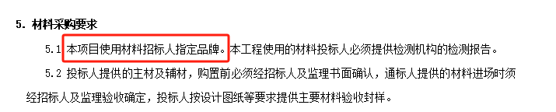
回复：按乙方提供样板甲方确认，封样材料执行，为确保效果相同的材料参照大区门窗品牌如
下：
序号 | 材料名称 | 品牌或产地
1 | 玻璃原片 | 北玻、南玻、信义
2 | 密封胶 | 广州白云、之江、成都硅宝及同等品牌

- 请提供“浅灰色铝板（门厅格栅处）”相关节点图纸。
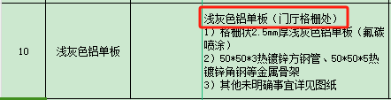
回复：门厅外装不在本次招标范围
- 招标图纸-玻璃栏板节点图(下图所示)，10mm厚纤维板刷灰色外墙涂料是否在本次招标范围内？
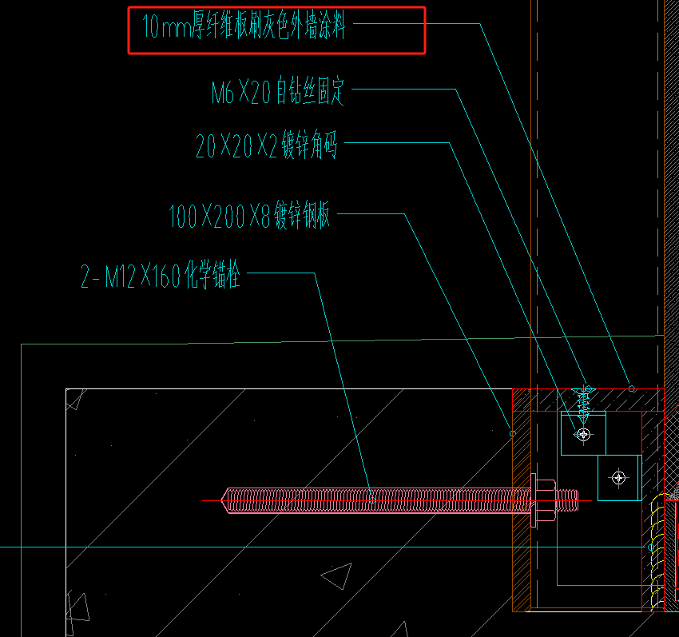
回复：在
- 招标图纸部分节点（下图所示），例如JD-06、JD-07、JD-08部分铝板为“2.5mm厚仿木纹单板(氟碳喷涂)”。请明确该工程是否有“2.5mm厚仿木纹铝单板”？
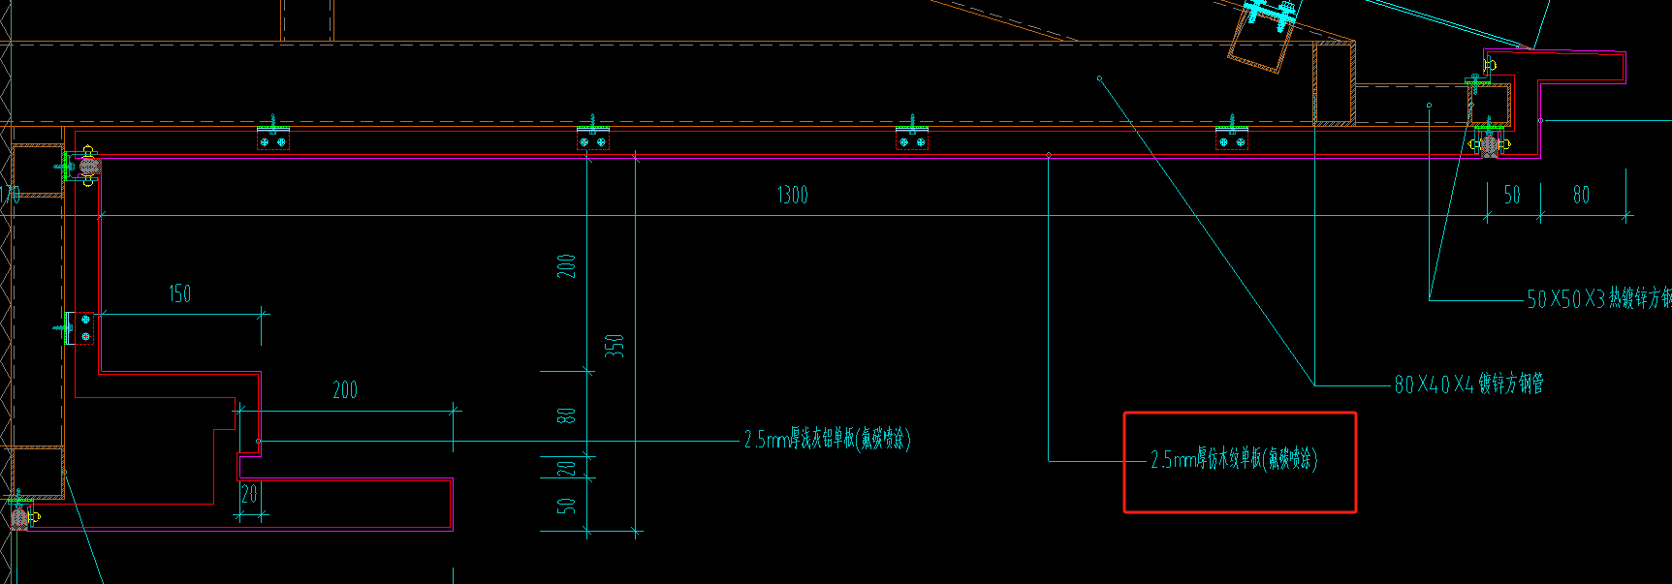
回复：有
- 招标清单护窗栏杆工程量单位为“平方”，所提供样表单位为“米”。请明确该清单项按照“平方”测算综合单价，还是按照“米”测算综合单价？
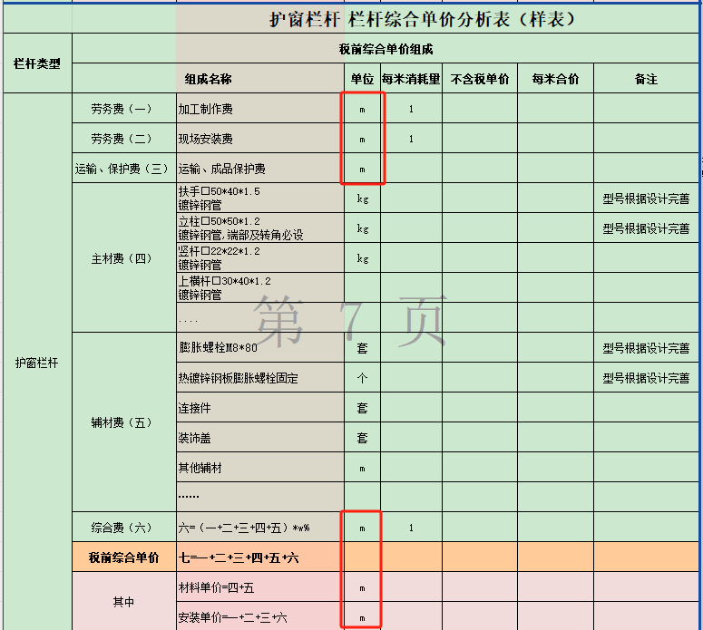
回复：根据不同高度，按照“米”进行综合单价报价
- 招标清单“团购区”中清单项玻璃栏板高度1.45m和1.92m的具体图纸位置和相应节点？
回复：详见计算底稿并复核高度数据。结合图纸
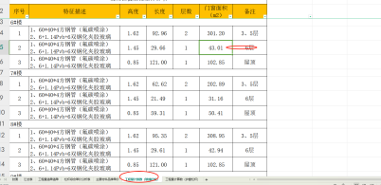
- 玻璃栏板中的“6+1.14Pvb+6双钢化夹胶玻璃”是否均为白玻及普通透明胶片？
回复：外侧为low-e玻璃
- 玻璃栏板扶手上的1.0mm厚不锈钢有何要求？如颜色、光面还是拉丝面？
回复：拉丝面
- 1.0mm厚不锈钢、40X25X4mm厚不锈钢U型槽及50X30X4mm厚不锈钢U型槽是否均为201材质不锈钢？
- 回复：是
- 根据“钢结构通用规范”，不锈钢构件不应与碳素钢及低合金构件进行焊接；40X25X4mm厚不锈钢U型槽及50X30X4mm厚不锈钢U型槽是否考虑调整为镀锌U型槽？
- 回复：玻璃栏板上下两端U型卡槽隐藏的可以考虑采用镀锌U型卡槽。
- 铝板线条是否在招标范围（图纸“悠然居铝板线条及设备平台栏杆装饰工程(2024.04.17审核后)”中的窗口铝板线条）？设计中铝板线条无龙骨、直接固定在墙体上，此方案现场无法施工，难以保证线条的顺直及收口观感。建议调整为eps线条划由保温单位施工；
- 回复：铝板线条在本次招标范围，后期乙方优化铝板线条做法,工程量按照新清单执行，
- 请补充“浅灰色铝单板（门厅格栅处）”详图；
- 回复：门厅不在本次招标范围内
- 1.2mm厚深灰色铝镁锰金属板表面处理是否与2.5mm后铝单板同为氟碳喷涂？
- 回复：氟碳喷涂
- 设备平台外侧栏杆是否在承包范围？若在请明确做法、补充清单；
- 回复：在，补充做法及清单,工程量按照新清单执行
- 付款方式能否调整为：
- 1、本合同不安排预付款；
2、根据实际施工安排分批、分类施工，分批、分类付款；
3、3.1玻璃栏板框架安装完成，支付已完成工程价款的40%；玻璃安装完成，支付已完成工程价款的80%；3.2铝板框架安装完成，支付已完成工程价款的40%；铝板安装完成，支付已完成工程价款的80%；3.3护窗栏板安装完成，支付已完成工程价款的80%；（以上不具备施工条件的除外）
4、每批次全部安装完毕，经甲方及监理验收合格后，支付至已完成工程价款的85%；
5、工程全部完工后并验收合格，乙方应向甲方提交竣工资料支付至已完工程90%；
6、结算等所有文件并经甲方确认,办理正式竣工验收合格和配合甲方完成结算手续后付至结算金额的97%。
7、工程剩余金额（即结算金额的3%）留为质保金。工程质保期为2年，自工程全部施工完成，并经甲方及监理验收合格之日起开始计算。
回复：可以
- 工程量清单中玻璃栏板及护窗栏杆单位为㎡，综合单价分析表中单位为m，能否统一单位？
回复：统一调整为“米”，清单同步调整
- 护窗栏杆的镀锌方管表面处理是否为粉末喷涂？
回复：栏杆焊接打磨后整体静电粉末喷涂
- 回标时间能否适当延迟？
回复：暂不延迟
- 请明确本项目铝板牌号及状态要求
回复：材料等级：3003-H24；表面处理为氟碳喷涂，三涂（PVF2），涂膜平均厚度≥40μm
- 本次招标清单未包含空调栏杆和楼梯栏杆，是否在本次招标范围内
回复：本次招标包含空调栏杆

- 本项目主材（铝板、玻璃栏杆扶手不锈钢、玻璃栏杆及护窗栏杆钢材）、玻璃、密封胶、及其他安装辅材（胀栓)是否有品牌要求
回复：以封样样品为准
- 本项目栏杆需要粉末喷涂处理，是否同门窗表面处理都使用光面且添加金属粉
回复：同门窗表面处理都使用光面且添加金属粉
- 请明确玻璃栏板1.0mm厚不锈钢收口表面处理方式
回复：拉丝不锈钢
- 请明确玻璃栏板下口10mm纤维板具体材质要求
回复：纤维板表面光滑平整、材质细密。工程设计认样。

- 门窗与铝板交界处泡沫棒耐候密封胶是否需要投标单位负责
回复：门窗与铝板交界处泡沫棒耐候密封胶由投标单位负责

20、规范GB 55006-2021中要求不锈钢构件不应与碳素钢及低合金钢构件进行焊接，是否修改玻璃栏杆安装节点
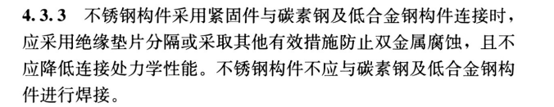
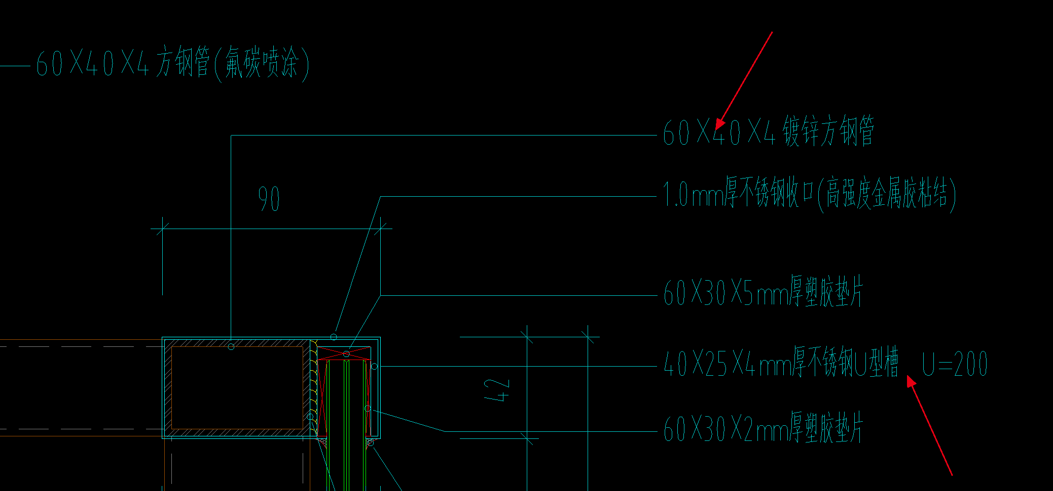
回复：可考虑镀锌，外部包不锈钢。

- 楼梯栏杆及楼梯扶手栏杆是否在本次招标范围内
回复：不在

22、请明确本次招标是否需要提供展板或样品，若需要提供。请明确种类
回复：需要，主材及辅材均需提供
23、10#12#六层顶楼梯间两侧增加玻璃栏板及坡檐，同2F4F顶楼梯间两侧做法一致。
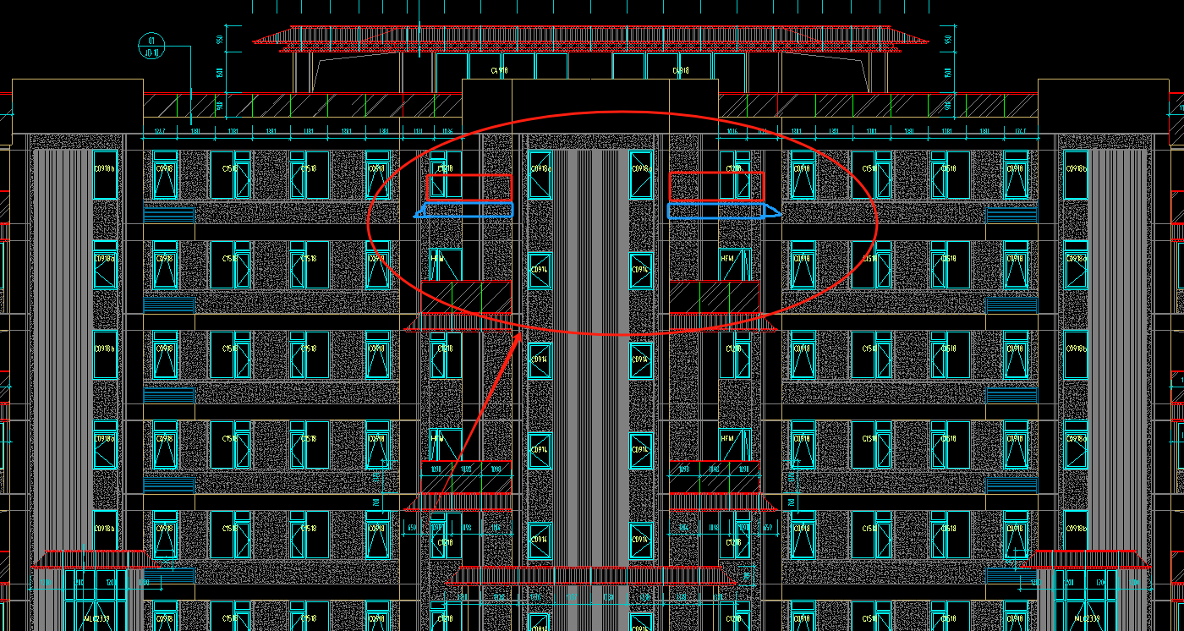
24、1#13#楼节点JD-13取消，参考节点JD-01
25、1#2#3#5#、6-9#、10#12#13#，两层通高的露台顶部增加铝板顶棚，详见通用节点图纸。

附件五、《价格清单》（详细清单单独打印后附装订）
工程造价汇总表
序号 | 项目名称 | 面积  （m2） | 不含增值税综合单价  (元/m2) | 增值税税率  （%） | 含税合价(元) | 备注
序号 | 项目名称 | ① | ② | ③ | ④=①*②*（1+③）
1 | 玻璃栏板 | 2076.371 | 477.24 | 9.00% | 1080102.25
2 | 护窗栏杆 | 782.2 | 135.22 | 9.00% | 115287.29
3 | 铝单板 | 12415.47 | 497.81 | 9.00% | 6736785.92
4 | 合计 |  |  |  | 7932175.45

